



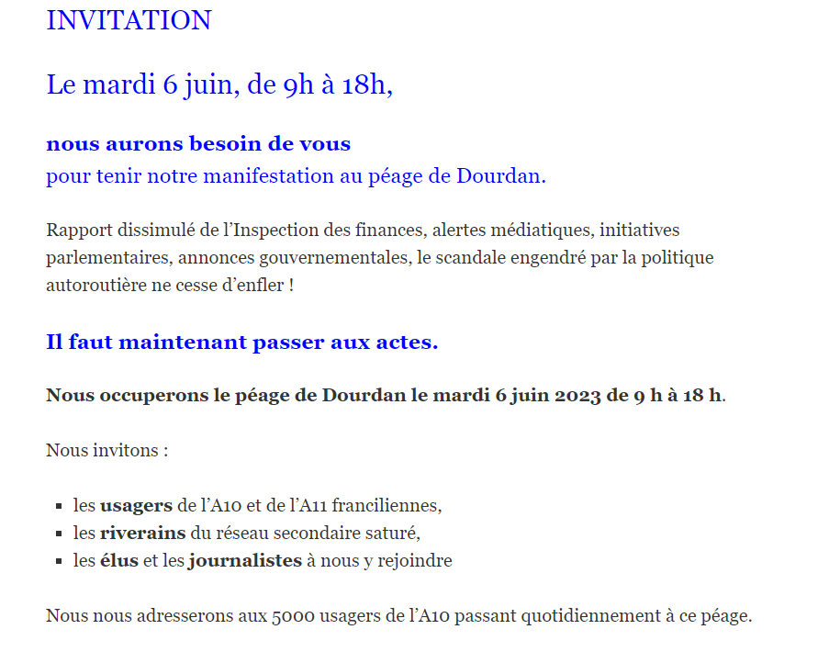





Site Web <http://a10gratuite.free.fr>

Courriel : [a10gratuite@free.fr](mailto:a10gratuite@free.fr)